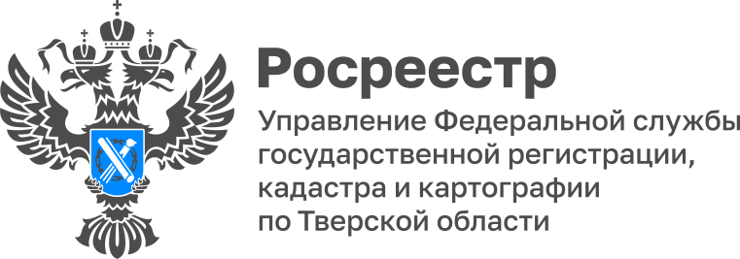 ПРЕСС-РЕЛИЗ

В 2022 году жители Верхневолжья регистрировали свои права на недвижимость в среднем за 2 дня

Согласно статистике Управления Росреестра по Тверской области в 2022 году средний срок регистрации прав на недвижимое имущество составлял 2-3 рабочих дня. При этом он заметно сокращался, если документы поступали в тверской Росреестр в электронном виде.

К примеру, ипотека в электронном виде регистрировалась менее, чем за 24 часа. Если же документы на оформление недвижимости с привлечением ипотечных средств поступали на бумаге, то срок регистрации увеличивался до 2-3 дней. Регистрация права собственности на основании договоров долевого участия в строительстве в 2022 году в электронном виде осуществлялась за 1-2 дня, а по заявлениям, поданным в бумажном виде, за 3-4 дня.

Заместитель руководителя Управления Росреестра по Тверской области Ирина Миронова: «Одним из приоритетов для нас в настоящее время является сокращение сроков регистрации прав на бытовую недвижимость. Квартиры, дома, гаражи – все то, что так важно для каждого человека. В ежедневном режиме мы отслеживаем, чтобы регистрация прав на данные объекты проходила не более, чем за 3 дня, а если документы поданы в электронном виде – за 1 рабочий день. Для сравнения скажу, что 15 лет назад мы регистрировали права на такие объекты недвижимости в течение 30 дней. Достичь показателей по значительному сокращению сроков регистрации прав позволило динамичное развитие ведомства, его клиентоориентированность, а также ряд изменений в законодательной базе».

Если говорить об объемах регистрации прав, то за 15 лет они заметно выросли. Так, в 2022 году на государственную регистрацию прав было представлено 212,5 тыс. заявлений, в 2008 году эта цифра составляла 46,7 тыс. По договорам купли-продажи (мены) в 2022 году зарегистрировано 31,5 тыс. прав граждан, в 2008 году - всего 6,9 тыс. Количество прав, зарегистрированных в 2022 году по договорам приватизации, составило более 6 тыс., в 2008 году – 4,4 тыс.

О Росреестре
Федеральная служба государственной регистрации, кадастра и картографии (Росреестр) является федеральным органом исполнительной власти, осуществляющим функции по государственной регистрации прав на недвижимое имущество и сделок с ним, по оказанию государственных услуг в сфере ведения государственного кадастра недвижимости, проведению государственного кадастрового учета недвижимого имущества, землеустройства, государственного мониторинга земель, навигационного обеспечения транспортного комплекса, а также функции по государственной кадастровой оценке, федеральному государственному контролю (надзору) в области геодезии и картографии, федеральному государственному земельному контролю (надзору), федеральному государственному контролю (надзору) за деятельностью саморегулируемых организаций арбитражных управляющих, федеральному государственному надзору за деятельностью саморегулируемых организаций оценщиков, федеральному государственному надзору за деятельностью саморегулируемых организаций кадастровых инженеров, национального объединения саморегулируемых организаций кадастровых инженеров, федеральному государственному надзору за деятельностью саморегулируемых организаций операторов электронных площадок. Подведомственными учреждениями Росреестра являются ФГБУ «ФКП Росреестра» и ФГБУ «Центр геодезии, картографии и ИПД».

Контакты для СМИ
Макарова Елена Сергеевна,
помощник руководителя
Управления Росреестра по Тверской области

+7 909 268 33 77, (4822) 47 73 34 (доб. 1010)

69_press_rosreestr@mail.ru
https://rosreestr.gov.ru/site/
https://vk.com/rosreestr69
https://t.me/rosreestr69
170100, Тверь, Свободный пер., д. 2

